**Инструкция по установке GIT системы**

**Зачем мы вводим GIT?**

На сегодняшний день наш проект достиг значительных размеров. Мы работаем в большом количестве САПРов, причем над одним изделием зачастую работает множество человек. Для этого приходилось постоянно передавать файлы туда-сюда, из-за чего у нескольких людей хранились детали или сборки разных версий, из-за чего происходили конфликты последовательностей.

Во избежание этих проблем, обеспечения многопользовательской работы над одними и теми же файлами, а также обеспечением контроля версий было принято решение начать пользоваться GIT системой.

ОБРАТИТЕ ВНИМАНИЕ!

Отныне **использование GIT системы для работы в проекте является обязательным**, поверьте, это упростит работу и расширит набор ваших профессиональных навыков, сократит время разработки изделий.

**Как установит GitHub?**

1. Зайдите на сайт GitHub:

<https://github.com/signup?return_to=https%3A%2F%2Fgithub.com%2Flogin&source=login>

1. Заполните поля, нажимая на кнопку Continue,в конце нажмите кнопку – Create account и подтвердите свою почту, введя пароль, присланный на нее.

Указывайте такое имя, чтобы при совместном использовании вас можно было идентифицировать!

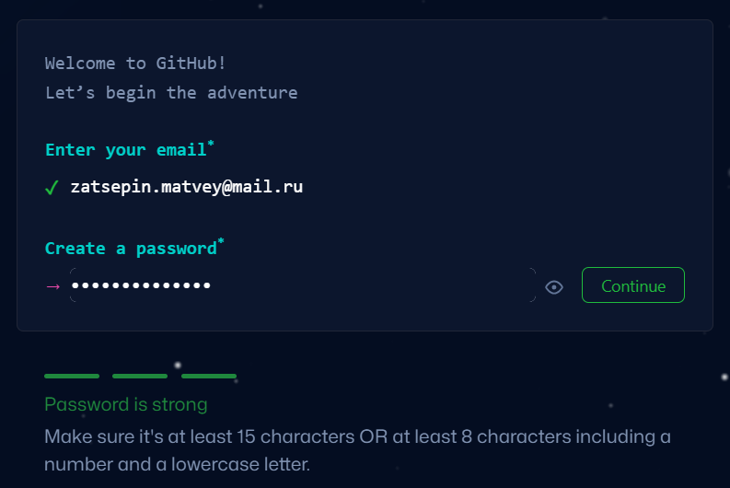

1. Установите по ссылке приложение GitHub для рабочего стола и войдите в созданный аккаунт:

<https://desktop.github.com/>

1. В приложении выберите **File-clone repository,** выберите удобную вам папку для сохранения, выберите URL, вставьте ссылку:

<https://github.com/matzat5/Ro_Tech.git>

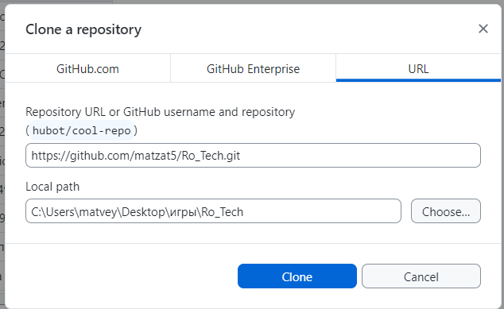

1. Теперь репозиторий появился у вас в списке, но вы еще **не сможете редактировать удаленный репозиторий**, поэтому после этого напишите свой ник мне (Матвею Зацепину) в ТГ: @mat_z, примерно так:

**Привет, зарегистрировался в** **Git, мой ник:**

1. Ожидаете от меня ответа, после чего заходите в браузере в свой аккаунт GitHub, в верхней панели над символом почтового ящика появится красная точка, сигнализирующая о новом сообщении:



там будет приглашение, которое вы принимаете. Теперь **вы можете редактировать репозиторий.**